Санкт-Петербургский Национальный Исследовательский
Университет ИТМО
Факультет Программной Инженерии и Компьютерной Техники

Вариант №505983
Лабораторная работа №3
По дисциплине
Базы данных

Выполняла студентка группы Р3109
Наумкина Ксения
Преподаватель:
Ермаков Михаил Константинович

Санкт-Петербург 2026г.

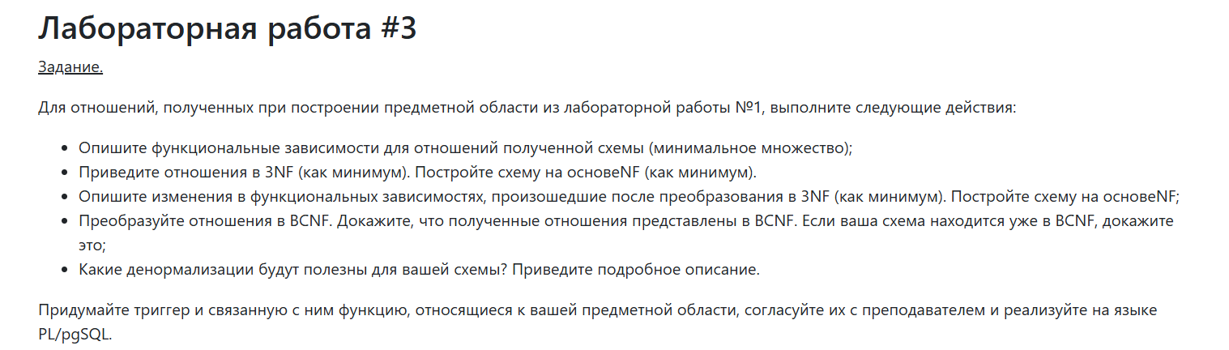
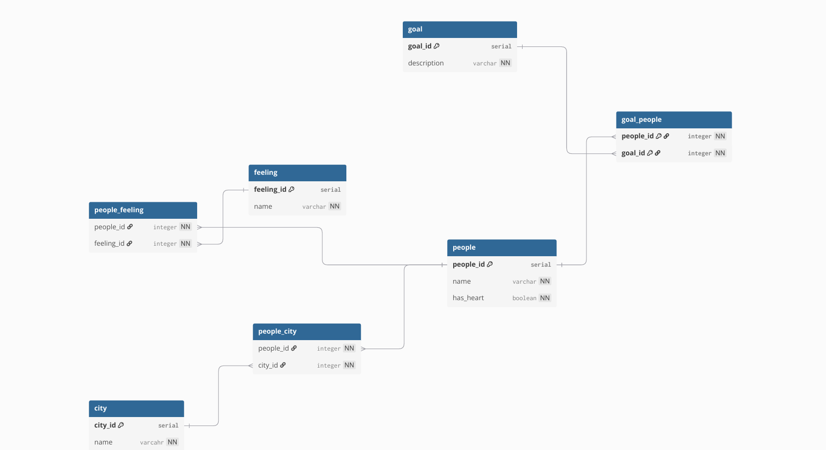
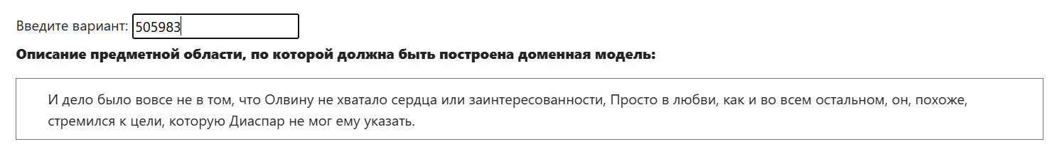
Даталогическая модель


Модель со связями

- Функциональные зависимости:
- City: city_id -> name
- People: people_id -> name, has_heart
- Goal: goal_id -> description, people_id
- Feeling: feeling_id -> name
- People_feeling: {people_id, feeling_id} (составной ключ, неключевых атрибутов нет)
- People_City: {people_id, city_id} } (составной ключ, неключевых атрибутов нет)
- Приведение отношений в 3NF:
- 1NF: все атрибуты атомарны(имена и описания не являются списками).
- 2NF: все неключевые атрибуты полностью зависят от своих первичных ключей.
- 3NF: отсутствуют транзитивные зависимости (неключевые атрибуты зависят только от ключа, а не друг от друга)
Итог: моя модель уже находится в 3NF. Структура таблиц останется без изменений.

3.Изменения в функциональных зависимостях после 3NF:
Так как схема уже находилась в 3NF, состав функциональных зависимостей не изменился. Все детерминанты в схеме являются потенциальными ключами соответствующих отношений.
- Преобразование отношений в BCNF
Доказательство:
Отношение находится в BCNF тогда и только тогда, когда для каждой функциональной зависимости X->Y ее детерминант X является суперключом.
- В City,People, Goal,Feeling детерминантами являются city_id, people_id, goal_id, feeling_id соответственно. Все они являются первичными, следовательно суперключами.
- В связующих таблицах (People_Feeling, People_City) единственными зависимостями являются зависимости самого набора ключей от себя.
Итог: схема удовлетворяет требованиям BCNF.
- Полезные денормализации
- Хранение количество целей
Добавление колонки feelings_count в таблицу People
Исключить JOIN и COUNT, GROUP BY при частом выводе списка людей с количеством их эмоций. Чтобы быстро получать данные через SELECT
-: нужно поддерживать актуальность данных через триггеры.
2. Хранение названия города (city_name) в people_city
Меньше JOIN, но дублирование данных. То есть возможность вывода списка Человек – название города без обращение к таблице City.
3.Хранение списка чувств.
Быстрый вывод, но нарушение 1NF

- Триггер и функция:
При добавлении новой цели автоматически увеличивать количество целей пользователя.
Добавляем поле
ALTER TABLE people
ADD COLUMN goal_count INTEGER DEFAULT 0;
CREATE OR REPLACE FUNCTION increase_goal_count()
RETURNS TRIGGER AS
$$
BEGIN
IF TG_OP = 'INSERT' THEN
UPDATE people
SET goal_count = goal_count + 1
WHERE people_id = NEW.people_id;
END IF;
IF TG_OP = 'UPDATE' THEN
UPDATE people
SET goal_count = goal_count - 1
WHERE people_id = OLD.people_id;
UPDATE people
SET goal_count = goal_count + 1
WHERE people_id = NEW.people_id;
END IF;
RETURN NEW;
END;
$$
LANGUAGE plpgsql;
Триггер
CREATE TRIGGER trg_increase_goal_count
AFTER INSERT OR UPDATE ON goal
FOR EACH ROW
EXECUTE FUNCTION increase_goal_count();

